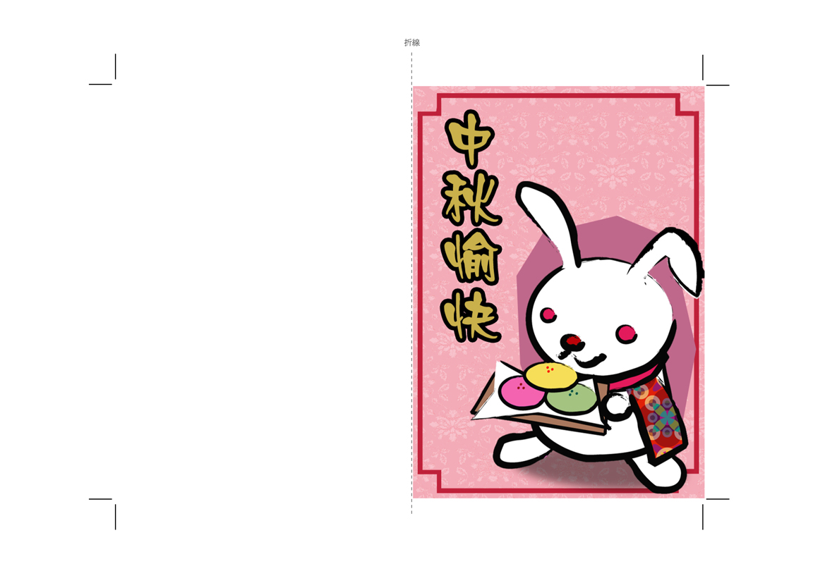
請沿此頁裁切線裁切

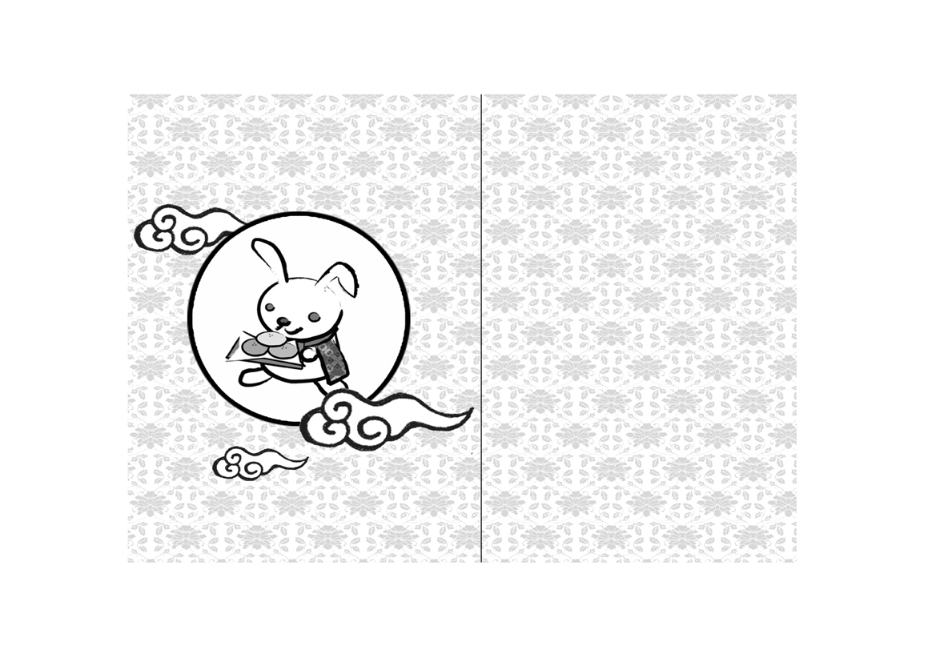
請沿另一頁裁切線裁切
親愛的冠瑩

謝謝妳一直關心我，就算我们沒見面，我也希望可以一直寫信給妳.

芯蕾上

